**MODULO POLIZAS AGREGAR/EDITAR/CANCELAR**En el siguiente documento se explica cómo administrar las pólizas para las compañías, con esto se busca mejorar el registro de pólizas actuales por cliente para tener un mejor control de datos.

**PASO 1: ENTRAR AL MÓDULO.**

En el menú principal se debe seleccionar la opción policies + policies como se muestra en la imagen siguiente.

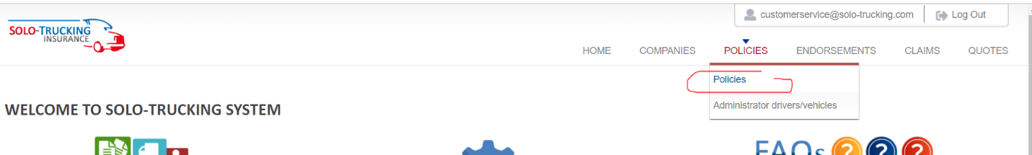

**PASO 2: AGREGAR UN NUEVO REGISTRO.**

Como en todos los módulos, para agregar un nuevo registro, se debe dar clic sobre el botón con el símbolo + como se muestra en la imagen siguiente.

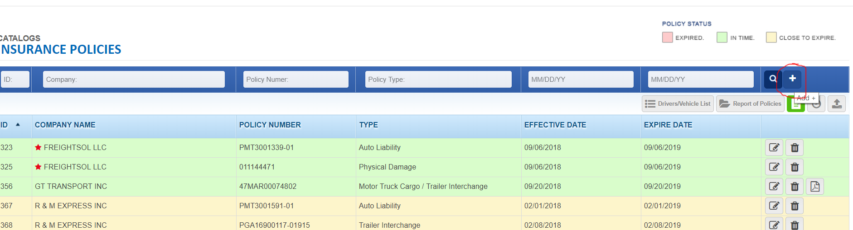

**PASO 3: CAPTURAR LOS DATOS PARA LA PÓLIZA.**

Se deben capturar previamente los datos obligatorios para la póliza marcados con un *.

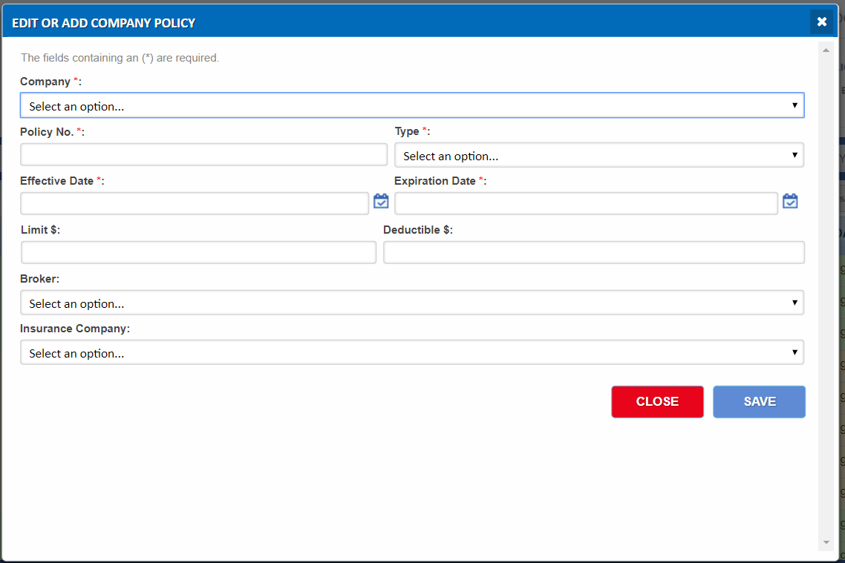

Datos generales del endoso:

1. **COMPANY:** Seleccionar nombre de la compañía.   
   Nota: si esta no aparece en el listado, se deberá dar de alta como nueva o revisar en el módulo de compañías si no está marcada como disabled.
2. **POLICY NO:** Capturar Numero de la póliza proporcionado por la aseguradora.
3. **TYPE:** Seleccionar tipo de póliza.  
   Nota: si esta no aparece en el listado favor de solicitarlo por correo a [systemsupport@solo-trucking.com](mailto:systemsupport@solo-trucking.com)
4. **EFFECTIVE DATE:** Capturar la fecha en que la póliza se hizo efectiva.
5. **EXPIRE DATE:** Capturar la fecha en que la póliza expira.
6. **LIMIT/ DEDUCTIBLE:** Estos campos son opcionales y cambiaran dependiendo el tipo de póliza seleccionada.
7. **BROKER:** Seleccionar bróker del listado al cual se enviarán los endosos para la póliza.
8. **INSURANCE:** Seleccionar aseguradora del listado a la cual se enviarán los claims para la póliza.

**OPCIONES AL GUARDAR LA POLIZA**

Una vez guardada la póliza, aparecerá en el listado de pólizas en las cuales del lado derecho están 2 opciones, una para editarla y la otra para eliminarla del sistema.

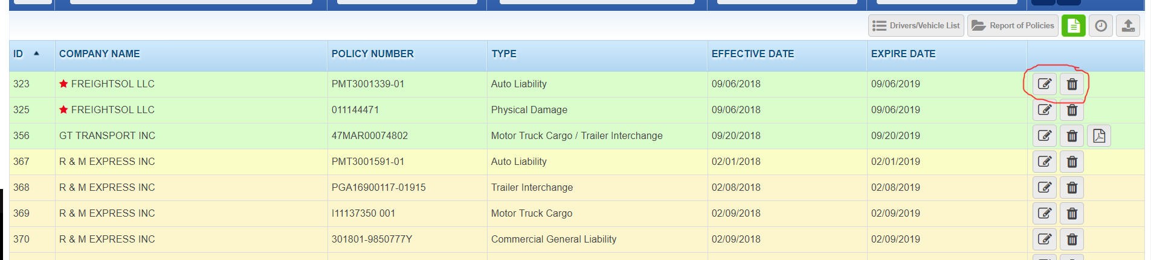

**ESTATUS EN EL LISTADO DE POLIZAS**

Dentro del módulo se manejan colores para cada estatus de las pólizas, son los siguientes:

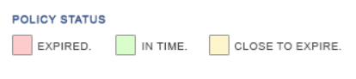

* **IN TIME:** Quiere decir que la póliza está en un rango de fechas vigente.
* **CLOSE TO EXPIRE:** Quiere decir que la póliza esta próxima a vencerse dentro de los próximos de 15 a 20 días.
* **EXPIRED:** Quiere decir que la póliza ha expirado y ya no se mostrara en el módulo principal.

**OPCIONES GENERALES DEL MODULO POLIZAS**

A nivel listado el modulo ofrece las siguientes opciones las cuales aparecen del lado superior derecho bajo las opciones de filtrado.

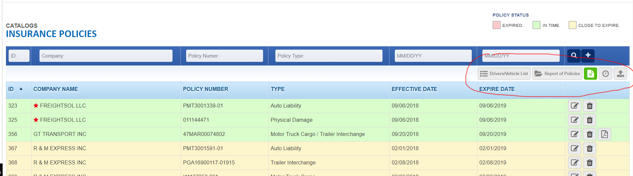

* **DRIVERS / VEHICLES LIST**: Permite consultar un submódulo donde se pueden administrar los listados de unidades y operadores por compañía.
* **REPORT OF POLICIES**: Permite generar un reporte en Excel con el listado de pólizas próximas a vencer en un rango de fechas seleccionable.
* **ACTIVED POLICIES**: Por defecto viene activo y muestra el listado de pólizas vigentes.
* **CANCELED/EXPIRED POLICIES**: Permite consultar el listado de pólizas que ya expiraron o pólizas eliminadas del sistema.
* **UPLOAD DRIVERS/VEHICLES LIST**: Opción para subir listado de unidades/drivers con las que hizo bind la póliza a través de un archivo Excel.